Що потрібно знати абітурієнтам 2018 року

Цьогоріч у процес вступу абітурієнтів до вищих навчальних закладів запроваджуються деякі новації, що сприятимуть вдосконаленню вступної кампанії, підвищать її прозорість та забезпечать рівність у реалізації права громадян на отримання якісної вищої освіти.

Новації вступної кампанії-2018:
вступити до ВНЗ можна за результатами ЗНО 2016, 2017, 2018 років (результати актуальні з усіх предметів, окрім іноземних мов)
з низки спеціальностей замість творчих конкурсів проводитимуться творчі заліки
для вступу на бакалавра чи магістра медичного, фармацевтичного або ветеринарного спрямувань два конкурсні предмети будуть фіксованими (українська мова та література, профільний предмет)
посилено вимоги для вступу на окремі медичні спеціальності – не менше 150 балів з профільних предметів (біологія, хімія або математика)
кожен абітурієнт може подати не більше 7 заяв (раніше було 9) на вступ до ВНЗ на бюджет не більше ніж на 4 спеціальності

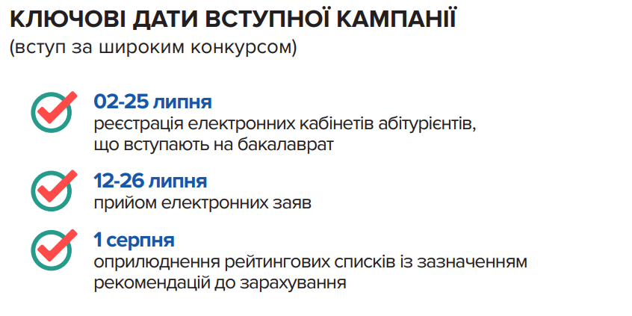
Вступ для абітурієнтів з тимчасово окупованих територій
З 4 червня цього року по всій Україні почали працювати понад 70 освітніх центрів, через які жителі окупованих територій Криму та Донбасу можуть вступати до українських вишів за спрощеною системою. Зокрема відкрито 35 ОЦ «Крим-Україна» та 37 – «Донбас-Україна».
Спрощена процедура полягає в тому, що вступникам з Криму та Донбасу, які звернуться до центрів, не потрібно складати ЗНО. Натомість їм треба пройти державну підсумкову атестацію з 2 предметів – української мови, історії України, а також скласти вступний іспит з профільного предмета або творчий конкурс. Вступити можна без паспорта і українського атестата. Перелік освітніх центрів, їх адреси, режим роботи, закріплені за ними школи розміщені на сайті МОН. Квота для вступників з окупованих територій буде не меншою, ніж торік – 2500 місць.
Міністр освіти і науки України Лілія Гриневич звернулася до випускників шкіл на тимчасово окупованих територіях:
– Приїжджайте вчитись в Україну. Ми організовуємо вступ по всьому спектру – до закладів 1-2 рівня акредитації, 3-4 рівня акредитації. Нам потрібні наші громадяни, які потім обов’язково реінтегрують ці території в незалежну суверенну Україну. Їдьте до нас, ви будете вчитись за кошти бюджету.

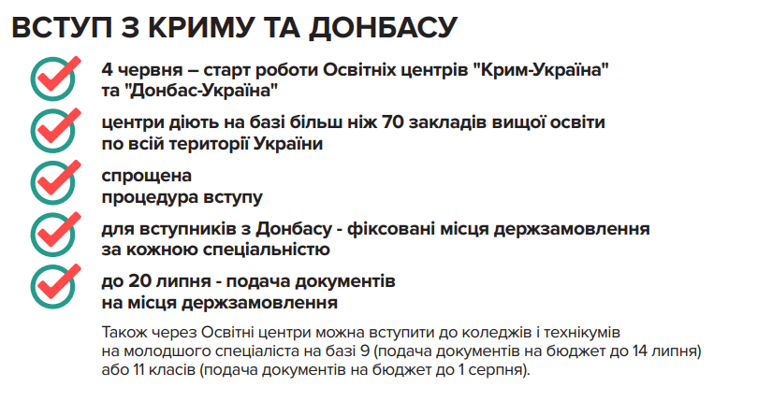
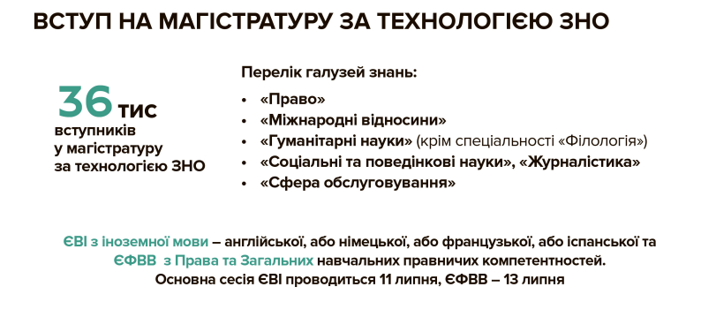

Департамент інформації та комунікацій з громадськістю
Секретаріату Кабінету міністрів України

